Waterzuigmond 720 mm (30L)
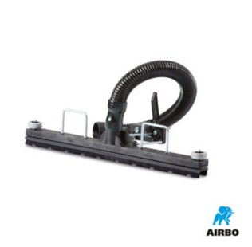

Waterzuigmond 720mm (30L):
– T.b.v. 30L model
– Voorzien van wieltjes zodat plinten of wanden niet beschadigen
– Borsteldruk op de vloer is instelbaar
– Compleet geleverd met bevestigingsbouten, slang en slangklem
– Bestelnummer: 500177

